**OBSERVACIONES DEL LA PRACTICA**

Juan Camilo Gonzalez 201911030

Luis Francisco Escobar 202020323

|  |  |  |
| --- | --- | --- |
|  | Máquina 1 | Máquina 2 |
| Procesadores | AMD Ryzen 5 3600 3.60 GHz | Intel(core) i7-7500U  3.50 GHz |
| Memoria RAM (GB) | 16.0 GB | 4.0 GB |
| Sistema Operativo | Windows 10 Pro 64-bits | Windows 10 Pro 64-bits |

Tabla 1. Especificaciones de las máquinas para ejecutar las pruebas de rendimiento.

# **Maquina 1**

## **Resultados**

|  |  |  |
| --- | --- | --- |
| ***Carga de Catálogo PROBING*** | | |
| **Factor de Carga (PROBING)** | **Consumo de Datos [kB]** | **Tiempo de Ejecución [ms]** |
| 0.30 | 575966.239 | 21653.181 |
| 0.50 | 575966.239 | 21426.026 |
| 0.80 | 575966.239 | 21305.097 |

Tabla 2. Comparación de consumo de datos y tiempo de ejecución para carga de catálogo con el índice por categorías utilizando PROBING en la Maquina 1.

|  |  |  |
| --- | --- | --- |
| ***Carga de Catálogo CHAINING*** | | |
| **Factor de Carga (CHAINING)** | **Consumo de Datos [kB]** | **Tiempo de Ejecución [ms]** |
| 2.00 | 575974.036 | 21600.977 |
| 4.00 | 575974.036 | 21488.472 |
| 6.00 | 575974.036 | 21514.682 |

Tabla 3. Comparación de consumo de datos y tiempo de ejecución para carga de catálogo con el índice por categorías utilizando CHAINING en la Maquina 1.

## **Graficas**

La gráfica generada por los resultados de las pruebas de rendimiento en la **Maquina 1.**

* Comparación de memoria y tiempo de ejecución para PROBING y CHAINING

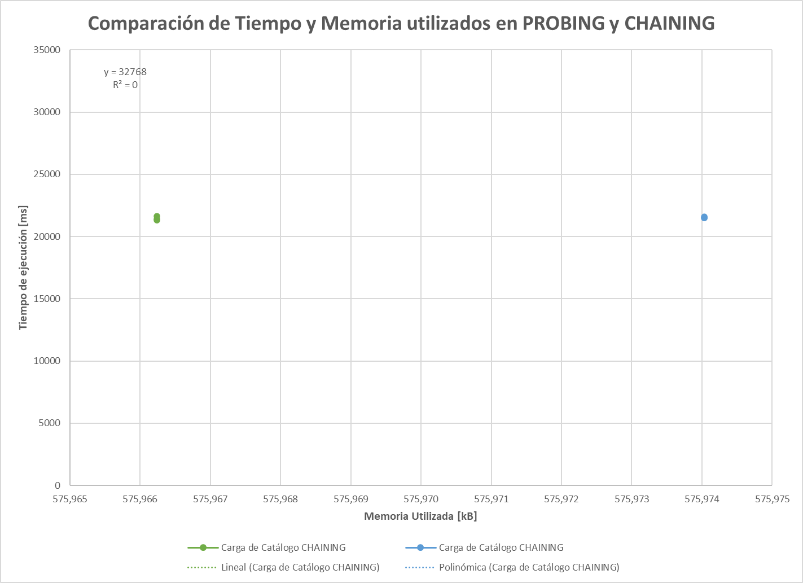

# **Maquina 2**

## **Resultados**

|  |  |  |
| --- | --- | --- |
| ***Carga de Catálogo PROBING*** | | |
| **Factor de Carga** (PROBING) | **Consumo de Datos [kB]** | **Tiempo de Ejecución [ms]** |
| 0.30 | 570069.605 | 60672.120 |
| 0.50 | 570069.449 | 42707.427 |
| 0.80 | 570069.371 | 50006.709 |

Tabla 4. Comparación de consumo de datos y tiempo de ejecución para carga de catálogo con el índice por categorías utilizando PROBING en la Maquina 2.

|  |  |  |
| --- | --- | --- |
| ***Carga de Catálogo CHAINING*** | | |
| **Factor de Carga (CHAINING)** | **Consumo de Datos [kB]** | **Tiempo de Ejecución [ms]** |
| 2.00 | 570069.371 | 38772.271 |
| 4.00 | 570069.371 | 49669.785 |
| 6.00 | 570069.371 | 50267.950 |

Tabla 5. Comparación de consumo de datos y tiempo de ejecución para carga de catálogo con el índice por categorías utilizando CHAINING en la Maquina 2.

## **Graficas**

La gráfica generada por los resultados de las pruebas de rendimiento en la **Maquina 2.**

* Comparación de memoria y tiempo de ejecución para PROBING y CHAINING

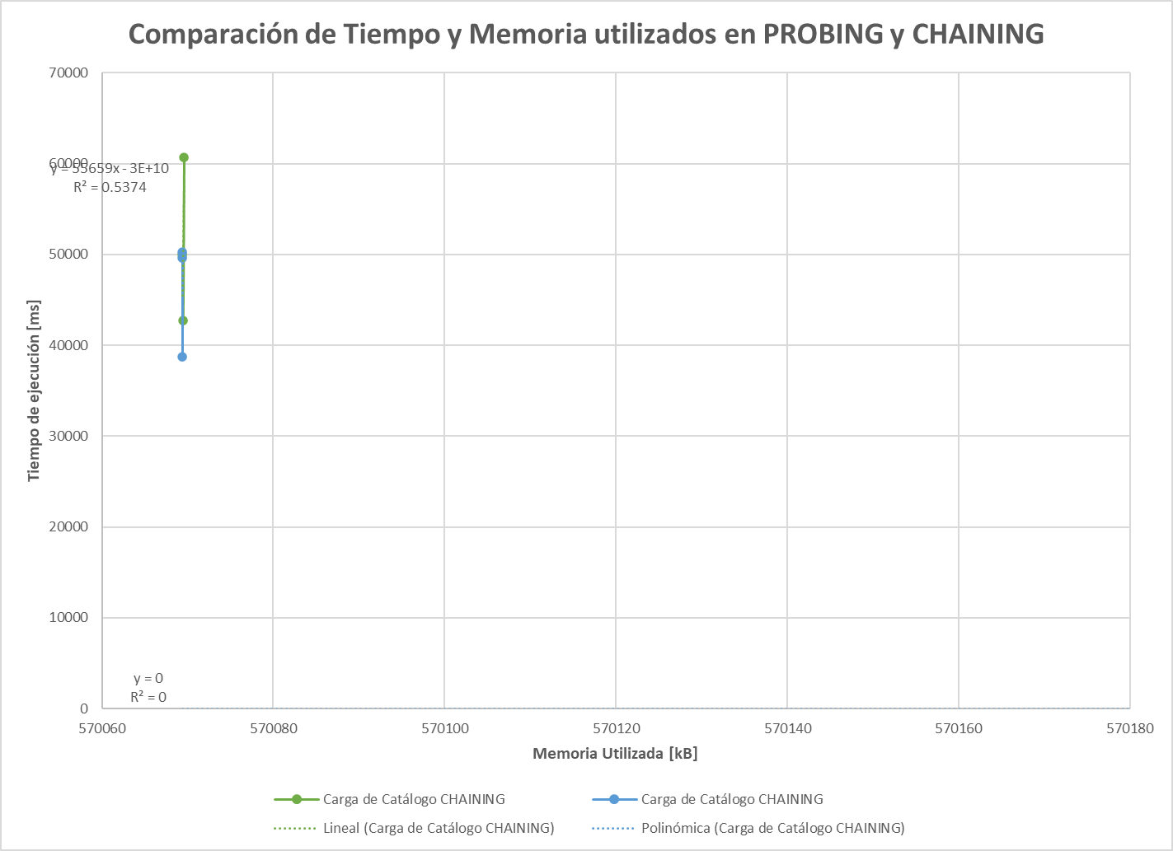

# **Preguntas de análisis**

1. ¿Por qué en la función **getTime()** se utiliza **time.perf_counter()** en ves de la previamente conocida **time.process_time()**?

Porque es mejor trabajando con tiempos menores. En lo demás es prácticamente lo mismo.

1. ¿Por qué son importantes las funciones **start()** y **stop()** de la librería **tracemalloc**?

Son las referencias para empezar el proceso para medir la memoria y sin ellos no se podría o daría un resultado erróneo.

1. ¿Qué cambios percibe en el **tiempo de ejecución** al modificar el factor de carga máximo para cargar el catálogo de videos?

El tiempo de ejecución al aumentar el factor de carga va disminuyendo en el caso de PROBING, y en con CHAINING notamos que para un equipo disminuyo y en el otro equipo aumento.

1. ¿Qué cambios percibe en el **consumo de memoria** al modificar el factor de carga máximo para cargar el catálogo de videos?

El consumo de memoria se matuvo casi siempre constante al modificar el factor de carga.

1. ¿Qué cambios percibe en el **tiempo de ejecución** al modificar el esquema de colisiones?, si los percibe, describa las diferencias y argumente su respuesta.

Notamos que todos tienen tiempos muy parecidos y en un equipo era mas rapido usando PROBING, pero en el otro fue mas rápido usar CHAINING

1. ¿Qué cambios percibe en el **consumo de memoria** al modificar el esquema de colisiones?, si los percibe, describa las diferencias y argumente su respuesta.

Notamos que PROBING usaba más memoria, pero muy similar a CHAINING.